FR 3 Devoirs 3.1.4 Nom ___________________________________
A. La pratique orale: Write a few sentences for each image describing what each person did to get ready for the day, when she did it and what she used. Then tell a parent.
Intl: ______

1. ________________________________________________________

________________________________________________________

________________________________________________________

________________________________________________________

2. ________________________________________________________

________________________________________________________

________________________________________________________

________________________________________________________

3. ________________________________________________________
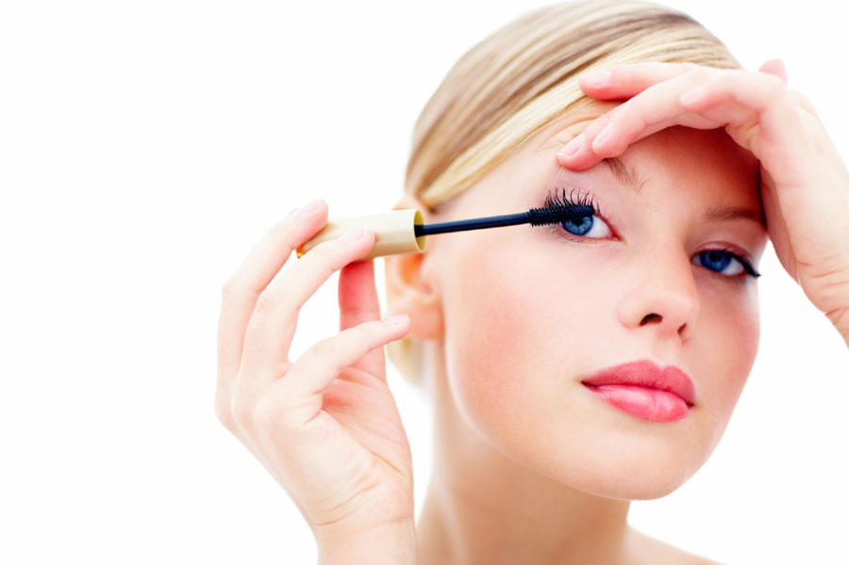
________________________________________________________

________________________________________________________

________________________________________________________

B. Les Verbes Réfléchis au Passé Composé : Mettez ces phrases au passé composé.

1. Laurent et Sandrine (se promener) dans le parc. ___________________________________

2. Guy (se lever) tard.__________________________________________________________

3. Je (s’habiller) vite.___________________________________________________________

4. Vous (se brosser) les dents ?___________________________________________________

5. Elle (se laver) la figure ?______________________________________________________

6. Avant mon rendez-vous je (se maquiller)._________________________________________

7. D’abord Marie (se doucher).___________________________________________________
8. Nous (s’amuser) à l’école._____________________________________________________

C. Le Passé Composé: Sophie, a French student, spent 9 days in New York last summer. Complete the description of her trip by using the passé composé of the suggested verbs.

1. (arriver) Elle ____________ _________________________ à NY le 21 juin.

2. (choisir) Elle ____________ __________________________ un bon hôtel.

3. (rester) Elle ____________ _______________________________ dans une chambre élégante.

4. (diner) Elle ____________ _______________________________ aux restaurants américains.

5. (visiter) Elle ____________ _______________________________ les musées.

6. (aller) Elle ____________ _______________________________ à Rockefeller Center.

7. (acheter) Elle ____________ _______________________________ des souvenirs.

8. (rentrer) Le 30 juin, elle ____________ __________________________ en France.

D. Les Pronoms: Replace the underline nouns by the correct pronouns. Put the pronoun in the proper position. Check for DO PP OUI if you use position 3!

1 Il annonce les problèmes au patient. ________________________________________________
2 Il a annoncé les problèmes au patient. ________________________________________________
3 Il veut annoncer les problèmes au patient. ______________________________________________
4 Nous allons acheter la baguette. ________________________________________________
5 Nous avons acheté la baguette. ________________________________________________
6 Nous achetons la baguette. ________________________________________________

E. Writing Sample: Share what happened today, including your morning routine and what you did or didn’t do at school.

__________________________________________________________________________________________________________________________________________________________________________________________________________________________________________________________________________________________________________________________________________________________________________________________________________________________________________________________________
__________________________________________________________________________________________

